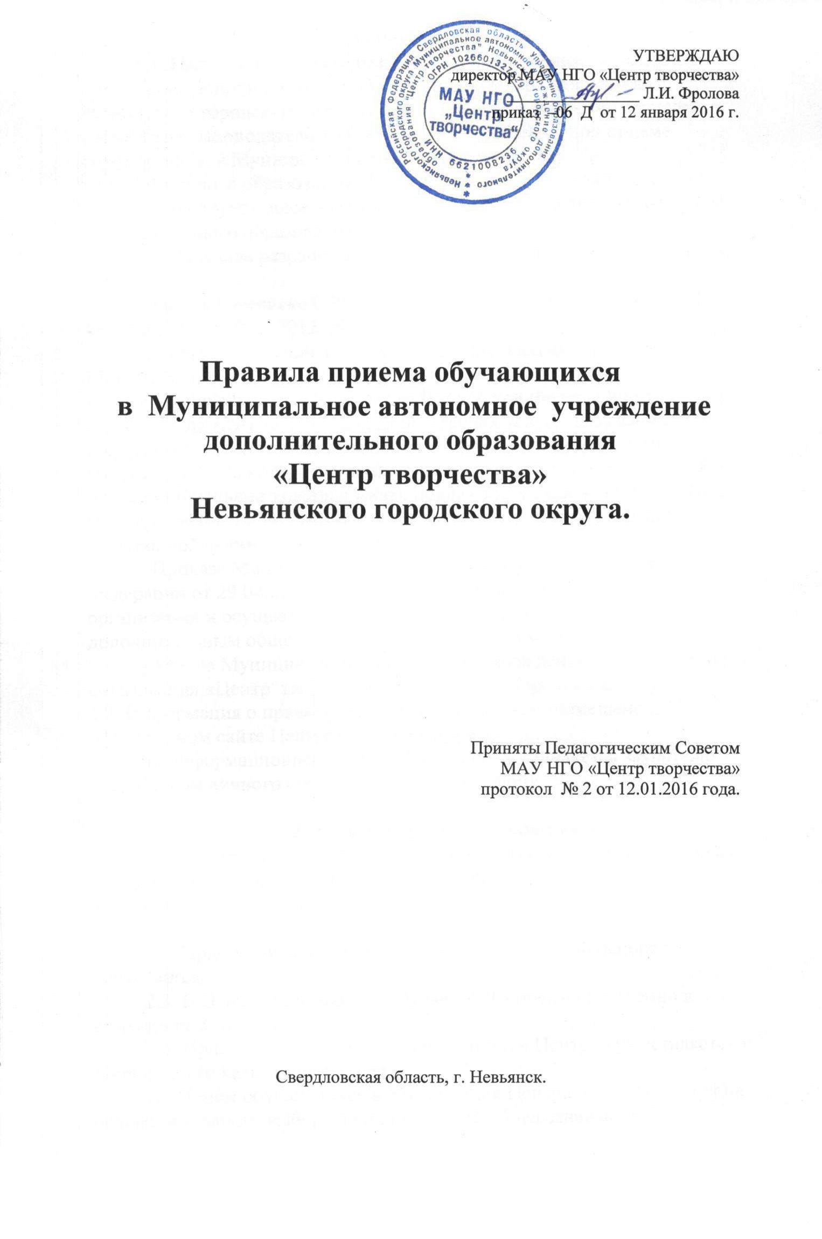

1.Общие положения.
1.1. Настоящие Правила приема в Муниципальное автономное учреждение дополнительного образования «Центр творчества» Невьянского городского округа (далее Правила) разработаны с целью соблюдения законодательства в области образования при приеме обучающихся в Муниципальное автономное учреждение дополнительного образования «Центр творчества» Невьянского городского округа (далее – Центр), обеспечения их права на получение дополнительного образования.
1. 2. Правила разработаны на основании следующих нормативных актов:
- Закона Российской Федерации «Об образовании в Российской Федерации» от 29.12.2012 № 273-ФЗ,
-Закона Российской Федерации «О персональных данных» от 27.07.06 № 152-ФЗ;
- Распоряжения Правительства Российской Федерации от 25.04.2011 № 729-р «Об утверждении перечня услуг, оказываемых государственными и муниципальными учреждениями и другими организациями, в которых размещается государственное задание (заказ) или муниципальное задание (заказ), подлежащих включению в реестры государственных или муниципальных услуг и предоставляемых в электронной форме»;
- Приказа Министерства образования и науки Российской Федерации от 29.08.2013 г. N 1008 "Об утверждении Порядка организации и осуществления образовательной деятельности по дополнительным общеобразовательным программам";
- Устава Муниципальное автономное учреждение дополнительного образования «Центр творчества» Невьянского городского округа.
1.3. Информация о правилах приема в учреждение размещена на официальном сайте Центре (http://ct-nev.uralschool.ru)
на информационном стенде Центра, предоставляется заявителю посредством личного обращения или по телефону.

2.Порядок приема обучающихся
2.1. Прием на обучение в Центр проводится на принципах равных условий приема для всех поступающих, принимаются обучающие независимо от уровня развития, состояния здоровья и социального статуса.
2.2. Прием обучающихся в Центр на конкурсной основе не допускается.
2.3. В Центр принимаются обучающиеся преимущественно в возрасте от 3 до 18 лет.
2.4. Прием заявлений и зачисление детей в Центр осуществляется в течение всего календарного года.
2.5.Приём обучающихся в объединения Центра осуществляется на основе свободного выбора дополнительной общеразвивающей программы в соответствии с интересами, склонностями и способностями обучающимися.
2.6. Прием обучающихся может осуществляться на любой год обучения при наличии свободных мест и соответствующей подготовке обучающегося по избранному виду деятельности.
2.7. Каждый обучающийся имеет право заниматься по нескольким дополнительным общеразвивающим программам, в нескольких творческих объединениях Центра, согласно Уставу и требованиям санитарных норм.
2.8. Прием обучающего в Центр осуществляется приказом директора на основании следующих документов:
- заявления родителей (законных представителей) на имя директора Центра;
- медицинской справки о состоянии здоровья обучающегося при приеме в спортивные, туристические и хореографические объединения с заключением об отсутствии у поступающего медицинских противопоказаний для занятий по избранному направлению.
Для детей с ограниченными возможностями здоровья к заявлению прилагается заключение психолого – медико - педагогической комиссии.
2.9. Заявление оформляется в рукописном или машинописном виде по форме согласно приложения № 1 к настоящим Правилам. В заявлении должна быть указана следующая информация:
- фамилия, имя, отчество заявителя,
- контактный телефон заявителя,
- место жительства,
- паспортные данные,
- фамилия, имя, отчество обучающегося,
- дата рождения обучающегося,
- данные свидетельства о рождении обучающегося (паспорта),
- наименование творческого объединения или дополнительной общеразвивающей программы,
- дата написания заявления,
- подпись заявителя.
2.10. При приеме обучающегося в Центр оформляется согласие родителей (законных представителей) на хранение и обработку Центром их персональных данных и персональных данных их ребёнка на период до отчисления обучающегося из Центра, даваемое ими в соответствии с требованиями, установленными нормативными правовыми актами Российской Федерации в области персональных данных.
2.11. При приеме обучающихся администрация Центра обязана ознакомить обучающихся и их родителей (законных представителей) со следующими документами:
- Уставом Центра;
- лицензией на правоведения образовательной деятельности и приложениями к ней;
- дополнительными общеразвивающими программами и другими документами, регламентирующими организацию и осуществление образовательной деятельности;
- Правилами внутреннего распорядка для обучающихся Центра;
- настоящими Правилами.
Все перечисленные документы находятся постоянно в открытом доступе на информационных ресурсах Центра: на официальном сайте, информационных стендах.
2.12. Зачисление обучающихся осуществляется на основании приказа директора Центра. Зачисление в группу обучающихся на платной основе осуществляется на основании договора, заключенного между Центром и обучающимся и (или) родителями (законными представителями) несовершеннолетнего обучающегося.
2.13. За зачисленными обучающимися сохраняются места в Центре на время их отсутствия в случаях болезни; карантина; прохождения санаторно-курортного лечения; отпуска родителей (законных представителей); иных случаях в соответствии с уважительными семейными обстоятельствами, по заявлению родителей (законных представителей).
2.14. Формирование контингента обучающихся в Центре осуществляется в соответствии с муниципальным заданием, финансовыми, материально-техническими и кадровыми возможностями.
2.15. При возникновении спорных вопросов родители (законные представители) обучающихся вправе обратиться с жалобой на решение или действие (бездействие) должностного лица, осуществляющего процедуру приема обучающихся в Центр, устно либо письменно к директору Центра, начальнику Управления образования Невьянского городского округа.
2.16. Спорные вопросы по приему в Центр, возникающие между родителями (законными представителями) и администрацией Центра, регулируются в порядке, предусмотренном законодательством Российской Федерации.

3.Ответственность сторон
3.1.Директор Центра несет персональную ответственность за прием обучающихся.
3.2.Родители (законные представители) несут ответственность за своевременное предоставление всех необходимых документов для поступления обучающегося в Центр.

4.Заключительные положения
4.1.Настоящее Положение размещается для ознакомления на сайте Центра.
4.2.Срок действия Положения неограничен. Положение действует до принятия нового.

Приложение № 1
Директору муниципального автономного учреждения
дополнительного образования «Центр творчества»
Невьянского городского округа Л. И Фроловой
от __________________________________________________
(Ф.И.О. (при наличии) родителя (законного представителя обучающегося)

проживающего по адресу:_______________________________
(адрес прописки по паспорту, при различии адреса
______________________________________________________
прописки и адреса фактического указываются оба)

серия __________№ _________________ кем и когда выдан______________

________________________________________________________________
(документ, удостоверяющий личность, паспорт)

ЗАЯВЛЕНИЕ

Прошу зачислить моего сына (дочь) ________________________________________________________________________
(фамилия, имя, отчество обучающегося полностью)
родившегося _____________, свидетельство о рождении ______________________
(число, месяц, год рождения)
(паспорт) серия __________ № ________ когда и кем выдан_____________________
_________________________________________________________________________
в _______________________________________________________________________
наименование творческого объединения/ дополнительной общеразвивающей программы
с «___»_________________ 20___ года.
Ознакомлен с Уставом МАУ НГО «Центр творчества», утвержденным Постановлением главы Невьянского городского округа № 1384-п от 27.06.2016г., лицензией серия 66Л01 № 0005038 от 14.03.2016 г., о правах и обязанностях всех участников образовательной деятельности проинструктирован.
С предложенной образовательной программой согласен.
К заявлению прилагаю следующие документы:
1. Медицинское заключение о состоянии здоровья ребенка (для спортивных, туристических и хореографических объединений).

Контактные телефоны родителей _____________________________(домашний, сотовый)
«__» ______________ 20___ год. Подпись___________________

Я, ______________________________________________________________________
(Ф.И.О.)
В соответствии с Федеральным законом от 27.07.2006 № 152-ФЗ «О персональных данных» даю свое согласие МАУ НГО «Центр творчества» на обработку моих персональных данных и моего ребенка, указанных в заявлении, а также их передачу в электронной форме по открытым каналам связи сети Интернет в государственные и муниципальные органы и долгосрочное использование в целях предоставления муниципальной услуги согласно действующего законодательства Российской Федерации. Настоящее согласие может быть отозвано мной в письменной форме и действует до даты подачи мной заявления об отзыве.
«__» ______________ 20___ год. Подпись___________________
